学法考试平台系统
学法单位管理平台操作手册（手机版）

目录

一、登录 2
1、登录 2
2、主页面 2
二、学员统计 4
三、考试排名 5
1、省级排名 6
2、市级排名 7
四、考试情况 8
1、按地区查 9
2、按部门查 11
五、账号信息 12

一、登录

1、登录
打开平台页面，输入用户名、密码、验证码，点击登录，进入管理平台。如果忘记密码则需要联系上级管理员重置密码。如下图：
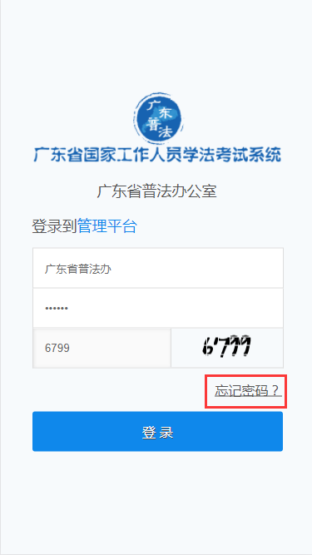

2、主页面
登录成功，主界面即下属单位管理界面。如下图：
其中“下属单位”管理页面能重置下属单位的密码。点击重置密码，弹出
“重置密码成功”提示。如下图所示：
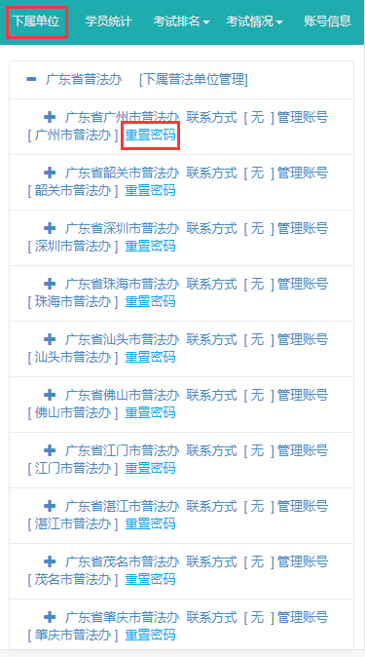

二、学员统计
点击最上方的“学员统计”的导航，我们能看到该单位的所有下属单位的在册人数统计。如下图所示：
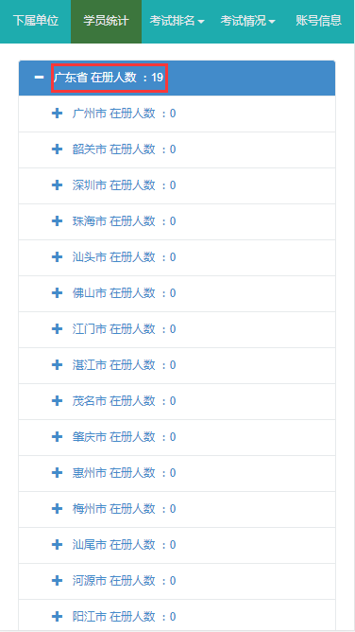

三、考试排名
点击“考试排名”功能导航，可以看到有“省级排名”和“市级排名”两个功能。如下图：

1、省级排名
点击省级排名我们可以查看到所有地区的考试排名情况，参考率、及格率以及平均分，其中每个地区最前面的序号即平均分的排名顺序。如下图：
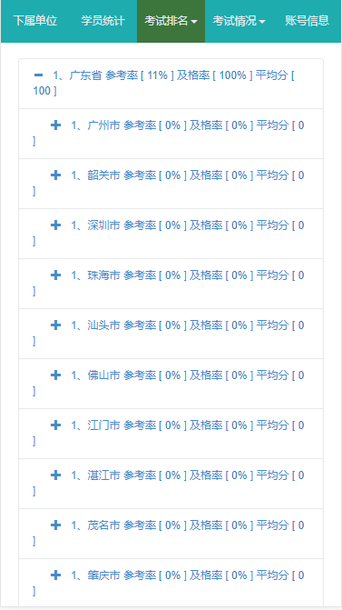

2、市级排名
点击市级排名查看全市的排名情况。如下图：
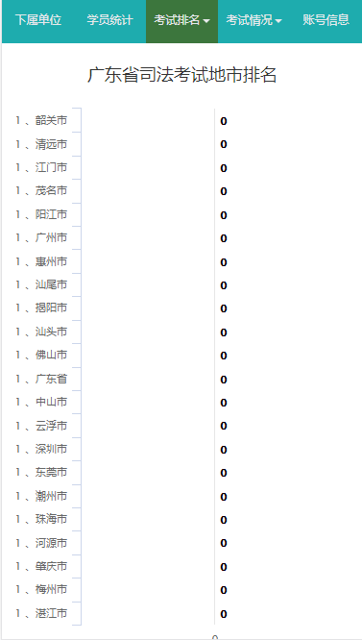

四、考试情况
点击“考试情况”导航功能，我们可以看见“按地区查”和“按部门查”两个功能。如下图：
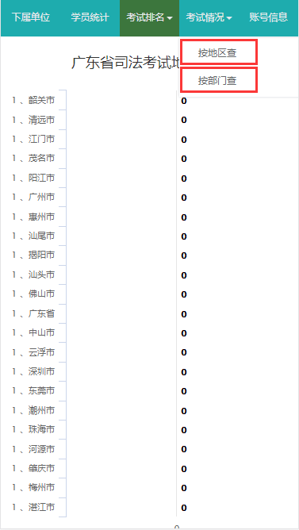

1、按地区查
点击“按地区查”，点击想要查询的地区再点查询按钮。如下图：
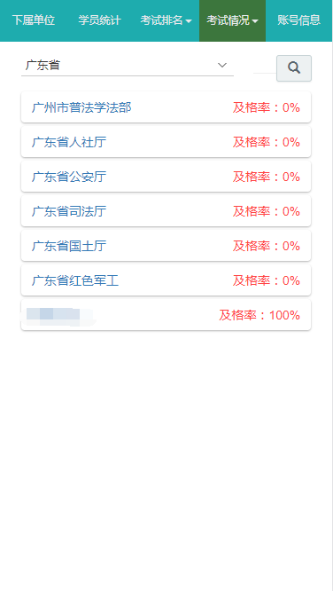
点击某一个单位，可以查看到该单位的详细考试情况，如下图：
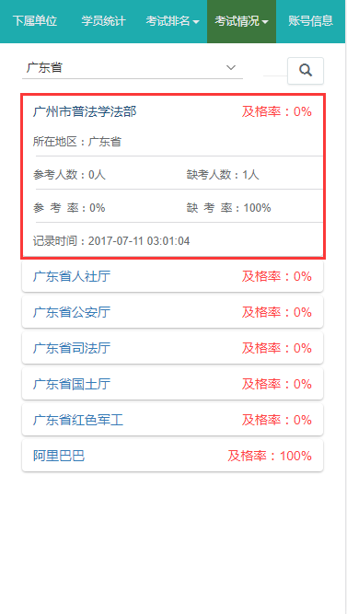

2、按部门查
点击“按部门查”，首先输入部门名称查询出部门编号，再通过部门编号查询考试情况。如下图：
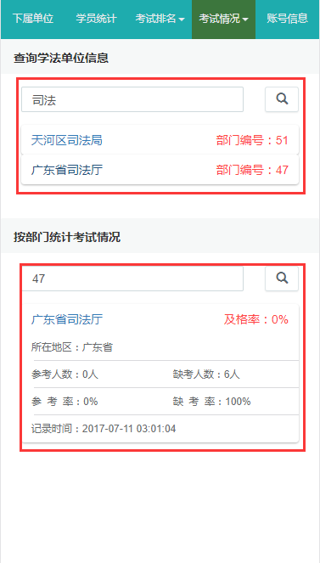

五、账号信息
点击“账号信息”导航功能，可以看到该账号的单位名称以及联系方式。如下图：
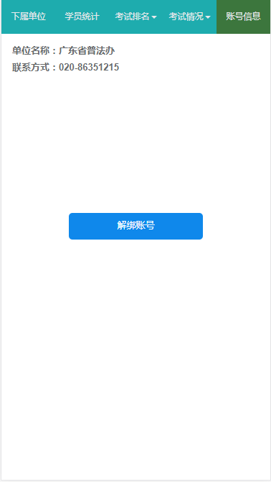
其中“解绑账号”即安全退出平台，点击“解绑账号”，再点击确定成功退出到登陆界面。如下图：
